姓名：王博奕

系級：財金四

學號：B07302230

Homework 5

1. Linear Programming

首先我們先定義問題：假設四種標的分別購買了不同的數量，可以得到下面的限制式，而目標即為最大化目標方程式：

　　　　　　　　　

　　　　▲ 各標的購買數量　　　　　　　　　▲ 限制式



▲ 目標函數

有了假設、限制與目標後，即可丟入矩陣運算的架構，使用SOLVER解決問題，值得注意的是要先給一個起始的initial guess，另外很特別的一點是不用設一個0的限制，只要在SOLVER勾選Make Unconstrained Variables Non-negative就好：



▲ SOLVER的運算結果

觀察結果可以發現，最佳解出現在**當bond購買0單位、stock購買3 million、gold購買1 million、land購買1 million。**其實我們也可以使用圖形來尋找最佳解，但這有個前提是變數只能有兩個，因此我們先限制兩個變數，來找剩餘的兩個變數解。那我們的限制就會如下圖：



▲ 新的限制式和SOLVER運算結果

把上面的限制式畫成圖，並且把目標函數也畫上去 (圖中最粗的線) 。觀察圖可發現，最大值會在 (0,3) 時發生，也就是bond購買0單位、stock購買3 million。這個結果與前述直接使用SOLVER的解一樣。

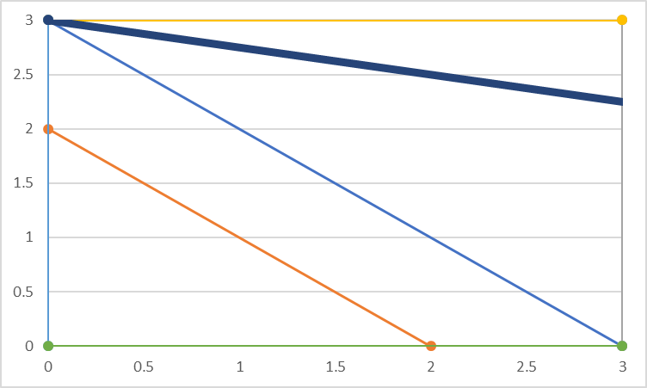

▲ 圖形解



▲ 使用滾軸來移動目標函數尋找最佳解

1. Regression

Jensen’s alpha的計算方式為 $α=r_{i}-\left[r_{f}+β(r_{m}-r_{f})\right]$，其中：

* $α$：Jensen’s alpha，投資組合超過理論預期收益的超額收益
* $r_{i}$：投資組合的實際報酬
* $r_{f}$：無風險利率
* $β$：投資組合的系統性風險係數，顯示相對總體市場的波動性
* $r_{m}$：市場期望報酬率

為了計算 $α$，在此我先將方程式改寫為 $r_{i}-r_{f}=α+β\left(r_{m}-r_{f}\right)$ 方便閱讀，其中自變項 $x=r_{m}-r_{f}$、應變項 $y=r_{i}-r_{f}$。得到方程式的關係後，我們必須先進行下列的矩陣運算求得 $β$。

$$Xβ=Y$$

$$X^{T}Xβ=X^{T}Y$$

$$β={(X^{T}X)}^{-1}X^{T}Y$$

這裡就用股票代碼1310的前五項來做示範。



▲ Y與X矩陣

實際運算結果會像以下（為求版面簡潔取自小數點後第四位）：



▲ 各自的運算結果

統整上述結果為一個表格：

|  |  |  |
| --- | --- | --- |
| 股票代碼 | alpha | beta |
| 1310 | -0.1386 | 1.1365 |
| 2440 | 0.1779 | 1.6421 |
| 3294 | 0.0017 | 1.2996 |
| 4207 | 0.6059 | 0.4677 |

以alpha值來看，4207擁有最高的alpha值，而1310擁有最低的值，而且還是負的。另外以beta值來看，只有4207的beta值小於1，意味著股票本身的風險比市場風險還小，其餘三支股票變動幅度都較市場報酬率大。因此以穩健的角度來看，我會推薦4207來購買。